选课序号：43

大连海事大学
智能信息处理实验报告
（2024-2025学年第一学期）

实验 蚁群算法 实验名称 基于蚁群算法的旅行商问题

班 级： 智能科学与技术2022-2
学 号： 2220223194
姓 名： 孙伟豪
指导教师： 张俊

成 绩：

2024年 11月 18日
大连海事大学
智能信息处理实验大纲

实验四 蚁群算法实验

实验名称： 蚁群算法实验 实验学时： 6
适用专业： 智能科学与技术
实验环境： Python
执 笔 者： 张俊 编写日期： 2019年9月1日

实验目的
- 熟悉和掌握蚁群算法的基本原理、设计方法和实现技术。
- 掌握MatLab蚁群算法工具箱，或者 Java 和 Python等程序设计语言设计蚁群算法的方法；

实验内容
选择一个调度问题、0-1背包问题、图分区、 频带分配、时间表设计、满意问题、电力系统设计与调度、聚类问题，从上述中任选一个问题，使用蚁群算法和非蚁群算法分别加以实现，并调节所选问题和算法的各种参数，对比实验，在不同的问题规模和参数设置情况下，比较蚁群算法和非蚁群算法的优缺点。

实验要求
    - 首先要求有问题描述、问题分析，要有蚁群算法的分析和设计。
    - 然后用MATLAB实现或者JAVA和Python等程序设计语言实现所选中问题的蚁群算法。
    - 可参考网络资源，但不能照搬照抄，一定要有自己的改造和创新。
    - 在实验报告的最后，列出所有的参考文献，包括网页链接等。

实验步骤

问题描述
蚁群算法（Ant Colony Optimization, ACO）[2]是一种模拟自然界蚂蚁觅食行为的启发式优化算法，广泛应用于路径规划、调度问题等领域。在解决TSP旅行商问题时，通过信息素矩阵来传递信息，不断地更新蚁群的最优路线。
在本次实验中，蚁群算法需求解12个城市节点的旅行商问题，城市距离用矩阵形式来表示。旅行商需要逐步经过这12个城市并最终回到起点，使其距离最小的路径即为最优路径。城市距离矩阵的热力图如下图1所示。颜色越浅代表距离越小，反之颜色越深距离越大，且城市之间的距离是单向的，去和回的距离并不相同，这在矩阵中可以得到体现，热力图矩阵是非对称的。

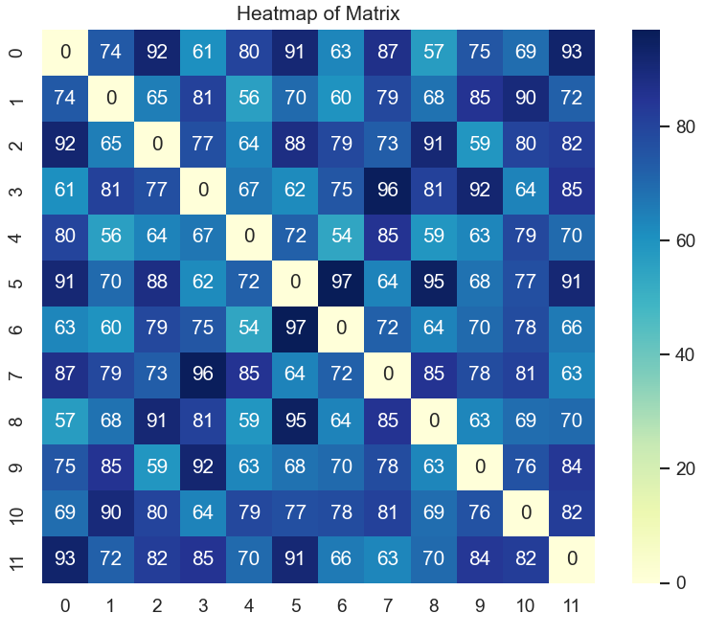
图1 12个城市的距离热力图

算法设计
设计合理的蚁群算法，求解步骤，包括公式，公式中字符的含义

蚁群算法的基本思想是模拟自然蚂蚁在觅食过程中如何通过信息素传递来找到最短路径。在路径规划问题中，蚂蚁通过在图上探索路径并根据路径的质量（如路径长度、能耗、时间等）来调整信息素的浓度，从而影响后续蚂蚁的路径选择。具体步骤如下：
- 初始化信息素，信息素构成一个矩阵，初始为相同常数$τ_{0}$，初始化如下：
$$τ_{0}=\frac{1}{n×\max_{ij}d_{ij}}$$
- 定义启发式信息为：$η_{ij}=1/d_{ij}$，即距离越短，启发式信息量越大。
- 随机初始化蚂蚁的位置，每只蚂蚁从一个城市出发，城市的选择依据信息素和启发式信息。
- 路径选择：每只蚂蚁根据某种概率选择下一个城市。城市选择的概率受当前路径的两方面影响：信息素浓度和启发式信息。
- 对于蚂蚁k当前所在城市i，选择下一个城市j的概率为：
$$P_{ⅈj}^{\left(k\right)}=\frac{{\left[τ_{ij}\right]}^{α}{\left[η_{ij}\right]}^{β}}{Σ_{l∈allowed(i)}{\left[τ_{ij}\right]}^{α}{\left[η_{ij}\right]}^{β}}$$
其中$τ_{ij}$为路径上的信息素浓度，$η_{ij}$为启发式信息，$α$和$β$是调节信息素重要性和启发式信息重要性的参数，为非负数。$allowed(i)$是蚂蚁k在当前时刻可以选择的未访问城市集合。
- 局部信息素更新公式如下：
$$τ_{ij}←\left(1-ρ\right)τ_{ij}+∆τ_{ij}$$
其中$ρ$是挥发系数，取值在0到1之间，$∆τ_{ij}$是路径$i→j$的信息量
- 同样的，全局更新量可以表示为：
$$τ_{ij}←\left(1-ρ\right)τ_{ij}+ρ∆τ_{ij}$$
其中$∆τ_{ij}$为路径$i→j$信息增量，通常为：
$$τ_{ij}=\sum_{k∈bestant}{\frac{Q}{L_{k}}}$$
其中$L_{k}$为蚂蚁k走过的路径长度，Q是一个常数。

算法实现
主要是伪代码，代码的实现过程，求解成功和收敛过程图（箱型图）
- 初始化信息素矩阵和一些超参数
- 初始化蚂蚁，随机选择路径
- 遍历所有蚂蚁的路径，距离短的路径会增大其路径信息素的权重，使下一轮有更多的蚂蚁经过这条路径
- 不断迭代更新信息素矩阵，直到得到一条稳定的最短的路径
- 返回蚂蚁的最短路径
算法测试是成功的，下图2为baseline算法的实际收敛图，蚂蚁数量为800，迭代数量100次，信息素初始为1，挥发因子为0.5：
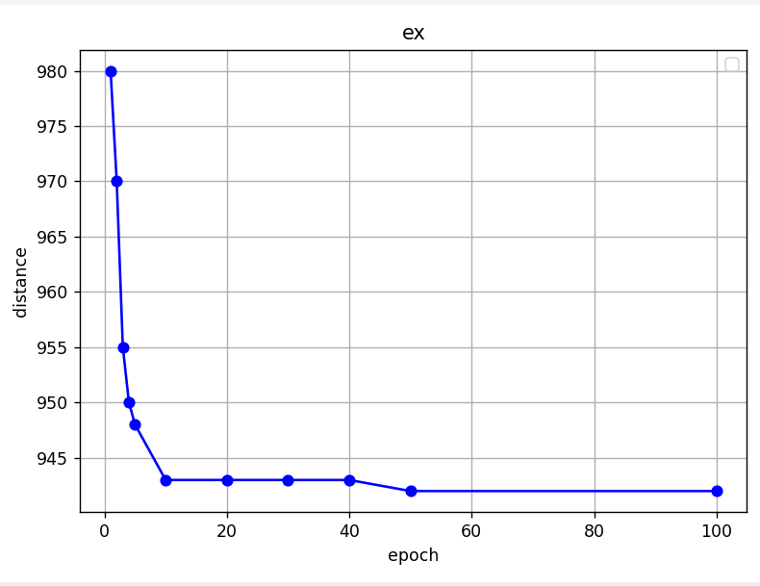
图2 baseline算法的收敛曲线

算法测试
在验证过程中发现在信息素挥发因子对算法有着重要影响，挥发因子过小会导致算法收敛极快，在迭代几轮之后就局部收敛了，下图3为baseline算法在信息素挥发因子为0.05时的收敛情况：
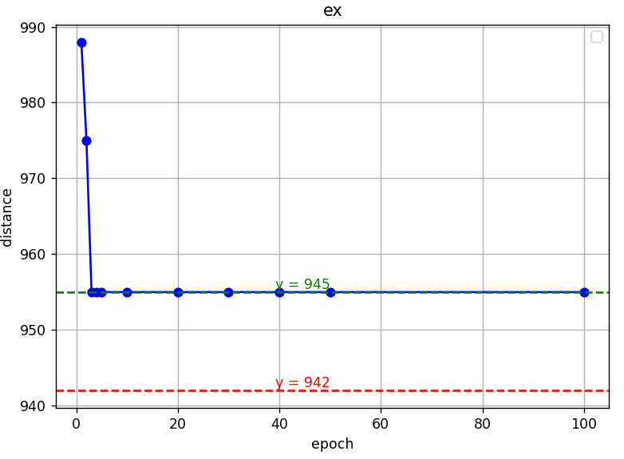
图3 信息素挥发因子0.05收敛曲线
而挥发因子过大会导致算法出现遗忘性，随机性变大，算法开始异常收敛，甚至会之字摇摆，下图4为挥发因子0.95时baseline算法收敛图：
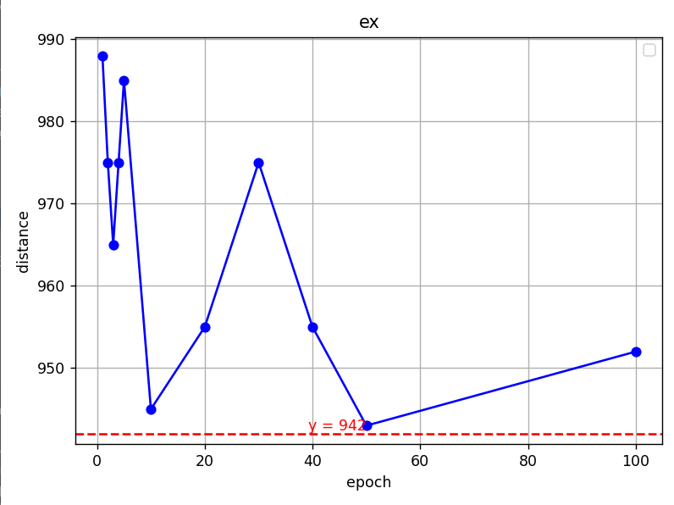
图4 信息素挥发因子0.95收敛图
探究启发因子对实验结果的影响。验证时发现，如果启发因子过小，则算法收敛慢，启发因子大，则算法收敛快。但太大的启发因子会导致算法更容易局部收敛。在多次实验可以收敛的启发因子之后，发现启发因子为2时是最合适的，平均收敛次数最少，且稳定。下图5展示了不同启发因子对算法收敛带来的影响，从左到右依次为启发因子=2，1.5，2.5。上下限为算法刚开始和收敛的总距离，四分线为四分位数，中线代表平均值。启发因子等于2时，范围最小，平均数最小，最接近收敛值，代表算法最为稳定。
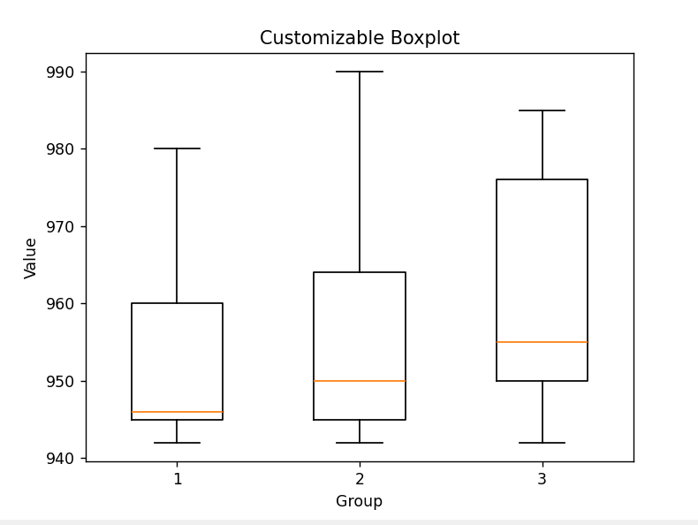
图5 不同启发因子的箱型图
在解决问题的过程中，发现蚁群规模减小时，算法会出现局部收敛的情况，这可能与蚁群算法缺少多样性机制有关，当找到一条较短路径时，信息素增大，蚁群就会集中在这条路径上，且永远不会更新。相反，蚂蚁数目越大，越不容易局部收敛。下图为蚁群规模在500，250，100时的收敛情况，发现均不能全局收敛，蚁群在找到较短路径后就不会更改了，产生了局部收敛的情况。下图为蚁群数量为500时收敛到距离为945的图。
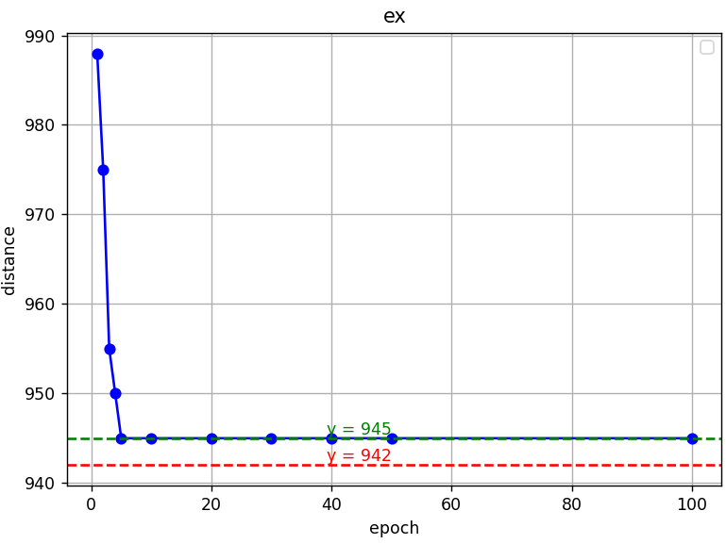
图6 种群数量为500的算法收敛曲线
在某些时候，发现蚁群算法的时间开销会随着迭代次数的增大而边长，这可能与信息素的积累和其他未知因素有关。下图7展示了迭代次数的时间开销，发现会逐步增大，但有时算法时间开销是不会变化的，具体原因有待探讨：
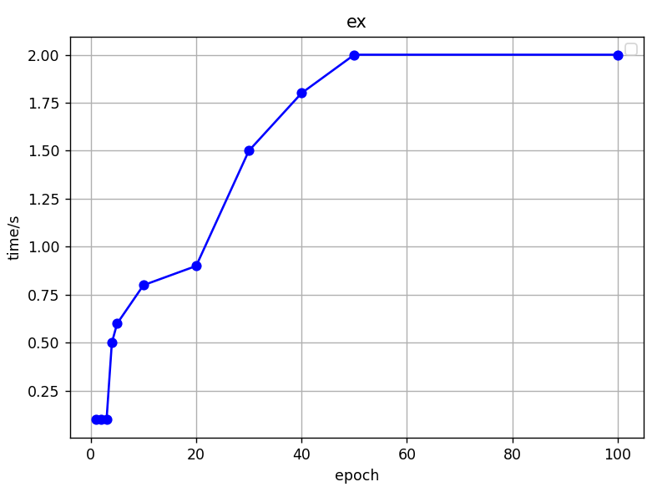
图7 epoch变大时间开销变大

总结与体会
蚁群算法的一个典型问题是过早收敛。当所有蚂蚁趋向于某条路径时，可能会导致算法在局部最优解处停滞。这时，算法缺乏足够的多样性，无法探索其他可能的更优解。因此，保持一定的多样性是避免过早收敛的关键。
心得：我发现，适当增加蚂蚁的数量、调整信息素挥发速率、结合多种策略（如随机重启）等方法可以有效地避免早期收敛问题，增强搜索的多样性和稳定性。
蚁群算法是一个强大的优化工具，能够在复杂的优化问题中找到好的解。通过灵活的参数设置和算法改进，蚁群算法能够避免局部最优解并提高搜索效率。然而，算法的参数调节和收敛速度等方面仍然是研究者们需要进一步解决的挑战。总体来说，蚁群算法的分布式智能搜索、适应性和灵活性使其在优化问题中具有重要的应用价值。

参考文献
- 吴晓涛, 孙增圻. 用遗传算法进行路径规划[D]. , 1995.
- Dorigo M, Birattari M, Stutzle T. Ant colony optimization[J]. IEEE computational intelligence magazine, 2006, 1(4): 28-39.

